Der Lichtweg am Spiegel
Tipps zum Lösen der Aufgaben auf dem Arbeitsblatt

Hilfestufe 1 | Hilfestufe 2
- Reflexion am Spiegel  - Tipps: Das Einfallslot steht senkrecht auf der Spiegelfläche. Der Einfallswinkel α ist der Winkel zwischen dem ankommenden Lichtstrahl und dem Einfallslot. Der Reflexionswinkel β ist der Winkel zwischen dem reflektierten Lichtstrahl und dem Einfallslot.  - Lichtweg  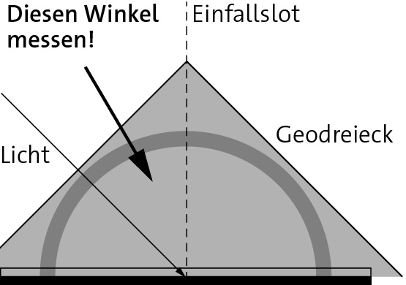  - Tipp: Miss in jedem Teilbild den Einfallswinkel mit deinem Geodreick. Lege dein Geodreieck dazu mit der langen Seite an die Spiegellinie im Bild. Lies den Winkel am ankommenden Lichtstrahl ab. Zeichne dann den reflektierten Lichtstrahl mit dem gleichen Winkel auf der anderen Seite des Einfallslots weiter.  - Erster Tipp: Miss in den Zeichnungen aus Aufgabenteil 2a jeweils den Winkel zwischen dem ankommenden und dem reflektierten Lichtstrahl. Bewerte anschließend die Aussage von Jonas. | - Zweiter Tipp: Wenn auch nur in einer Zeichnung im Aufgabenteil 2a der Winkel nicht 90 ° beträgt, ist die Aussage von Jonas falsch.

